Præsenterer
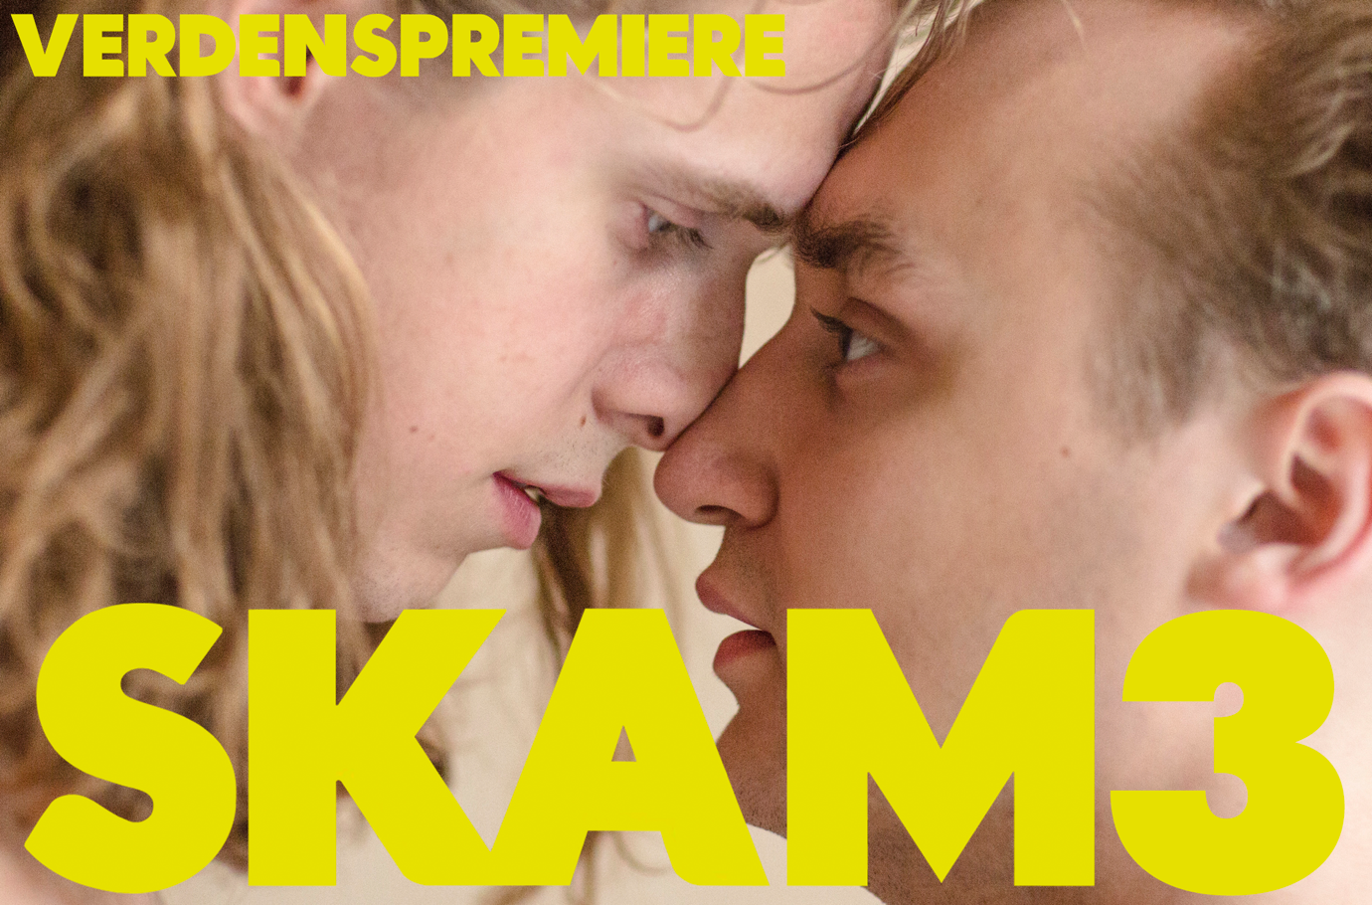

Verdenspremiere på teaterversionen af
SKAM3 på Aveny-T

Som det eneste teater i verden sikrede Aveny-T sig eksklusivt rettighederne til at dramatisere SKAM til scenen. I efteråret 2017 og 2018 kunne publikum opleve de meget anmelderroste forestillinger SKAM1 og SKAM2, og den 19. september har SKAM3 om Isak og Even VERDENSPREMIERE på teatret.
Verdenspremiere: Den 19. september
Norske NRK’s tv-serie SKAM fik fra 2015-2017 hele Danmarks ungdom til at snakke norsk, blive smaskforelsket i William, klippe pagehår og farve læberne røde som Noora. I efterårene 2017 og 2018 kom de unge væk fra skærmen og i stedet ind i teatret, da Aveny-T åbnede dørene for deres forrygende iscenesættelser af første og anden sæson af SKAM. Nu vender Aveny-T tilbage med den stærkeste forestilling af dem alle; SKAM3 – kærlighedshistorien om Isak og Even – spillet af de spirende stjerner Lue Dittmann Støvelbæk og Nikolaj Groth. Publikum kan blandt andet også se frem til at gense talentet Fanny Bornedal fra SKAM2 - nu i rollen som den nye pige Emma.

SKAM3 satte for alvor tv-serien på verdenskortet. En love-story med alle forviklinger, som ægte kærlighed ofte har, inden to mennesker finder helt ind til kernen.

Handling
Den første kærlighed er svær nok i sig selv. For Isaak vender mødet med den selvsikre Even og den første store kærlighed op og ned på hans liv. SKAM3 er historien om Isak. Om Isak og Even. Om at finde kærligheden og at forstå sin seksualitet og sine følelser for et andet menneske - uanset køn. At kærligheden er størst af alt og kender ingen grænser. SKAM3 er en af de stærkeste og mest troværdige historier om unge, der findes og som på enestående vis formår at formidle, hvordan man tackler psykiske lidelser og seksualitet, når man er ung og sårbar.

Disse emner iscenesættes i forestillingen, som også tematiserer, hvordan man er en god ven, og hvordan man er tro mod sig selv, når verden synes kaotisk.

Nyt hold af unge debuterende kræfter
Det bliver et helt ungt håndplukket hold, der kommer til at stå på scenen. Foruden gengangerne Andreas Dittmer i rollen som Eskil og den talentfulde Fanny Bornedal, der i SKAM2 debuterede på scenen i hovedrollen som Noora, og som sidste år var filmaktuel i Zentropas Journal 64 og Paprika Steens spillefilm Med hensyn til Julen, bliver de centrale roller i SKAM3, Isak og Even, spillet af debutanterne Lue Dittmann Støvelbæk og Nikolaj Groth.

Lue Dittmann Støvelbæk er ny på de skrå brædder, når han i SKAM3 optræder som Isak, der kæmper med at acceptere sine følelser for Even. Lue er søn af skuespillerforældrene Lars Mikkelsen og Anette Støvelbæk og er kendt for sin medvirken i TV2’s populære tv-serie ”Badehotellet”. Desuden har han medvirket i DR’s tv-serie ”Bedrag” og blandt andet i forestillingerne Torben Toben på Sorte Hest og Tre Søstre på Teater Momentum og Folketeatret.

Over for Lue Dittmann Støvelbæk spiller Nikolaj Groth den billedskønne Even, der bag den tjekkede facade har et stormfuldt indre. Nikolaj debuterer som skuespiller på teateret, men er Robert-nomineret to gange for hans skuespilpræstationer for hans medvirken i TV2-serien ”Rita”. Nikolaj har desuden medvirket i DR-serien ”Mille” og i filmene Fasandræberne og En-To-Tre-Nu, hvor han havde hovedrollen.

Publikum kan også glæde sig til at se andre nye skuespiltalenter som Nanna Finding Koppel, Andreas Dittmer, og Ferdinand Gomez Glad Bak.

Reumertvinderen Anders Lundorph (Boys don´t Cry) står for iscenesættelsen, Jon Stephensen skaber scenografien og TV-serien er bearbejdet til teater af Line Mørkeby.

Aveny-T: nationalscene for ungekulturen
Aveny-T fik i 2017 de eksklusive rettigheder til at forvandle den populære tv-serie til en teaterproduktion. Forestillingerne i SKAM-serien har fået både anmelder- og publikumsroser for ikke blot iscenesættelsen, men også for at give helt nye unge, ofte uprøvede skuespillertalenter, chancen for at stå på de skrå brædder.

Aveny-Ts ambition om teater af unge-om-unge til unge med forestillinger, som sætter de unges liv og virkelighed på scenen, har fundet sit publikum. De sidste år har Aveny-T formået at blive ungdommens teater og med de første SKAM-forestillinger var op til 66% af publikum unge og studerende under 26 år. Alene teaterversionen af SKAM1 solgte knap 30.000 billetter.

Læs mere på: http://www.aveny-t.dk/forestillinger/skam3

Med venlig hilsen
Have Kommunikation

For yderligere kontakt:
Rikke Hesselholt // rikke@have.dk // 28433893
Michael Feder // michael@have.dk // 22434942

FAKTA OM SKAM3

Om TV-serien SKAM
Den norske NRK-serie SKAM af Julie Andem skulle egentlig bare have været en opbyggelig public service-serie for norske teenagepiger – om gymnasieelever i 1. G på Hartvig Nissens Skole, Oslo Vest. Men serien er blevet uendeligt meget mere end det. Den er på rekordtid blevet et globalt kulturfænomen, der har fået unge såvel som voksne over hele verden, fra Sydkorea til Tyskland, til at leve sig ind i en gruppe norske teenageres forviklinger og identitetsdannelser. SKAM laves også som tv-remake i 5 europæiske lande samt i USA.
Spilleperiode:
Aveny T: 19. september – 9. november
Musikhuset Aarhus: 13. november – 16. november
Varighed:
1 time og 30 minutter uden pause.
Holdet bag:
Iscenesættelse: Anders Lundorph
Scenograf: Jon Stephensen
Dramatiker: Line Mørkeby
Cast:
Isak: Lue Dittmann Støvelbæk
Even: Nikolaj Groth
Emma: Fanny Bornedal
Eskil: Andreas Dittmer
Vilde: Nanna Finding Koppel
Jonas: Ferdinand Gomez Glad Bak

